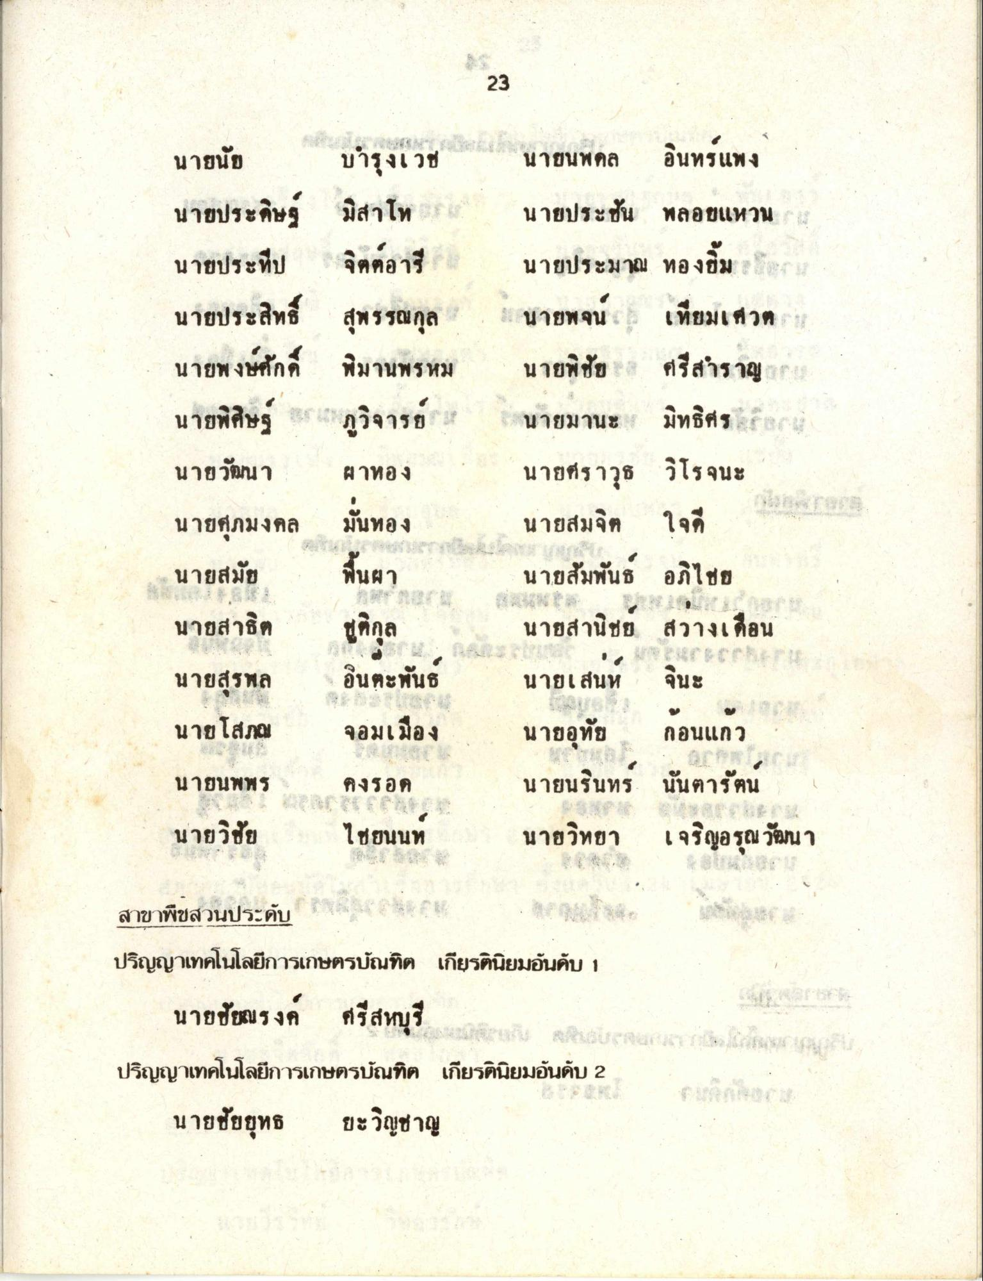
นายนัย บํารุงเวช งาน นายนพดล อินทร์แพง นายประดิษฐ์ มิสาโท การ
นายประชัน พลอยแหวน นายประทีป จิตต์อารี นายประมาณ ทองยิ้ม ในงาน นายประสิทธิ์ สุพรรณกุล : นายพจน. เทียมเศวต นายพงษ์ศักดิ์ พิมานพรหม นายพิชัย 8 ศรีสําราญ กอง นายพิศิษฐ ส ภูวิจารย์ 18 นายมานะ มิทธิศร ลงาน นายวัฒนา ผาทอง นายศราวุธ วิโรจนะ นายศุภมงคล มันทอง นายสมจิต ใจดี นายสมัย
นายสัมพันธ์ อภิไชย นายสาธิต
ชติกุล นายสานิชย สวางเดือน นายสุรพล - อินตะพันธ์ นายเสนห์ จินะ นายโสภณ จอมเมือง นายอุทัย กอนแกว
นายนรินทร์ นันตารัตน นายวิชัย ไชยนนท์ นายวิทยา เจริญอรุณวัฒนา
2.
พื้นผาง
นายนพพร
คงรอด
สาขาพืชสวนประดับ 7
ปริญญาเทคโนโลยีการเกษตรบัณทิต เกียรตินิยมอันดับ 1
นายชัยณรงค์
ศรีสหบุรี
ปริญญาเทคโนโลยีการเกษตรบัณฑิต เกียรตินิยมอันดับ 2
นายชัยยุทธ ยะวิญชาญ

